1.Dopasuj modele wyrazów do obrazków i wpisz ich nazwy. Najdłuższy wyraz pokoloruj na niebiesko a najkrótszy na żółto.

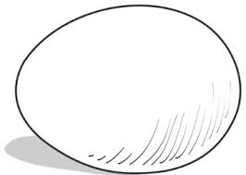

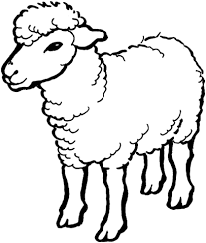

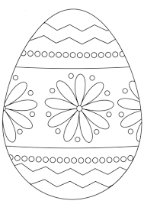

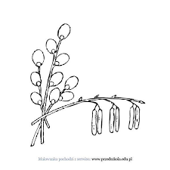

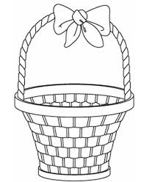

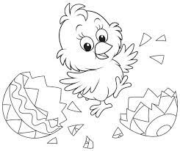
2.Pokoloruj pisankę zgodnie z kodem.
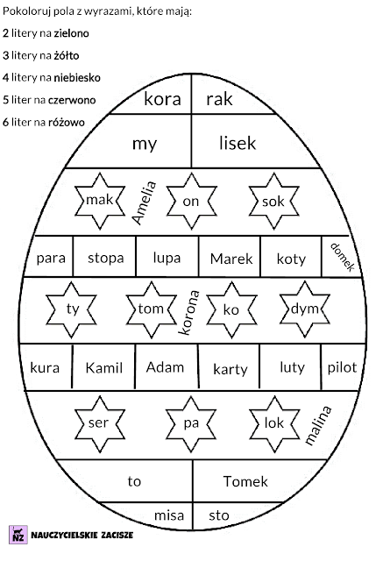
3.Ozdób takim samym wzorem jaja z wyrazami, które się rymują.

kura

babka

baranek

bura

Janek

kraszanka

pisanka

pułapka

4.Dokończ ozdabianie pisanki
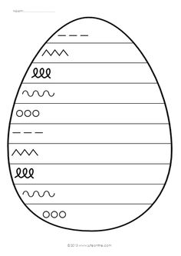
5.Odszukaj 7 różnic i skreśl krzyżykiem na dolnym obrazku
